
曜石笔记 · 应用市场审核自测说明
（AppGallery 提审自测文件）
适用版本：0.2.0（versionCode 1000003） · 包名：com.jxg.huaweiobsidian · 整理日期：2026-11-08
本文档用于协助应用市场审核人员了解并测试「曜石笔记」的功能。应用为本地 Markdown 笔记工具，无需注册登录、无需联网即可使用全部核心功能；内置教程样例库可直接用于测试。以下各节提供权限说明、分步骤操作教程与真实运行截图。
一、应用基本信息
项目 | 内容
应用名称 | 曜石笔记
包名 | com.jxg.huaweiobsidian
版本号 | 0.2.0（versionCode 1000003）
应用类型 | 效率类 · 本地 Markdown 笔记应用
支持设备类型 | phone / tablet / 2in1
账号体系 | 无。无需注册登录，数据保存在设备本地
联系方式 | 反馈邮箱：3656113783@qq.com（应用内「设置 → 问题与建议」可直接唤起邮件反馈）
隐私政策 | 应用内入口：设置 → 关于与版本记录 → 隐私政策；与本次提审提交的隐私政策网址内容一致
申请权限 | ohos.permission.INTERNET、ohos.permission.FILE_ACCESS_PERSIST（用途见第二节）

二、权限用途说明
权限 | 用途 | 说明
INTERNET | ① 可选的 Git 同步功能连接用户自行配置的远端仓库；② 应用内「检查更新」经华为应用市场服务查询新版本；③ 隐私政策页加载在线政策正文 | 未配置或离线时不影响任何本地笔记功能
FILE_ACCESS_PERSIST | 用户在「库管理」中主动选择设备上已有目录关联为外部知识库时，进行持久授权并直接读写该目录 | 仅经用户在系统选择器中主动授权后生效；未授权时应用只访问自身沙箱目录

本应用未申请摄像头、麦克风、位置、通讯录、短信等敏感权限。笔记与知识库数据默认存储于应用本地沙箱；可选外部库仅涉及用户主动选择并授权的目录。
三、自测环境与前置条件
- 自测环境：HarmonyOS 模拟器（Huawei_TripleFold，API 26），覆盖直板单屏形态与三屏展开形态；真机验收由开发者另行完成。
- 无需测试账号：安装后直接启动即可，应用无注册登录流程。
- 内置样例库：首次启动自动创建内置「曜石笔记教程」知识库（9 篇笔记，含快速上手、写作、排版样式、属性与提示块等），可直接用于下述功能测试；样例内容可在「设置 → 数据」中重置。
- 网络：可选功能（Git 同步、检查更新、在线隐私政策）需要联网，其余功能全部离线可用。
四、功能自测教程（附截图）
以下截图均为应用真实运行界面（HarmonyOS 模拟器），操作步骤可直接照做。
4.1 启动应用与文件侧栏（单屏形态）
- 点击桌面图标「曜石笔记」启动应用。
- 启动后进入文件侧栏，顶部为知识库名「曜石笔记教程 · 本地库 9 篇」。
- 列表中文件夹可展开 / 收起；左滑文件行可进行重命名、移动、删除等操作。
- 右上角搜索图标可按文件名或正文搜索；「+」可新建笔记或文件夹。
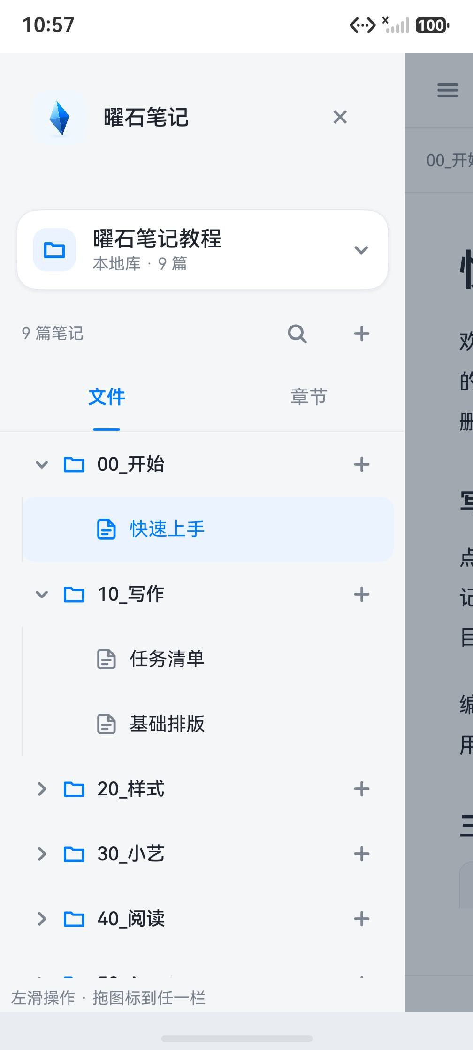
图 1 单屏文件侧栏（浅色）：知识库选择、文件 / 章节切换、搜索与新建入口
4.2 打开笔记与阅读
- 在侧栏点击任意笔记（如「快速上手」）进入笔记视图。
- 顶部「编辑 / 预览」按钮切换模式；右下角显示缩放比例与字数统计。
- 预览模式支持双指缩放，正文中的标题、表格、提示块等正常渲染（效果见图 3、图 6、图 8）。
4.3 Markdown 编辑与格式面板
- 进入笔记编辑视图，点击底部格式工具栏的「Aa」按钮，弹出「文字与段落」面板。
- 面板中可选择段落、H1–H6 标题，以及加粗、斜体、行内代码、代码块、链接等格式。
- 格式工具栏还提供列表、图片、表格等快捷插入。
- 编辑内容自动保存，底部出现「更改已保存在本地」提示，无需手动保存。
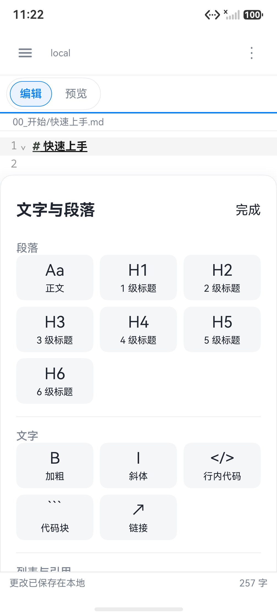
图 2 单屏编辑视图与「文字与段落」格式面板（Aa、H1–H6、加粗 / 斜体 / 代码 / 链接）
4.4 同一篇笔记边写边预览
- 在大屏（展开 / 平板 / 横屏）形态下，将同一篇笔记在两栏中打开。
- 一栏切到「编辑」、另一栏切到「预览」，两栏独立切换。
- 编辑栏输入时预览栏同步渲染，滚动位置跟随。
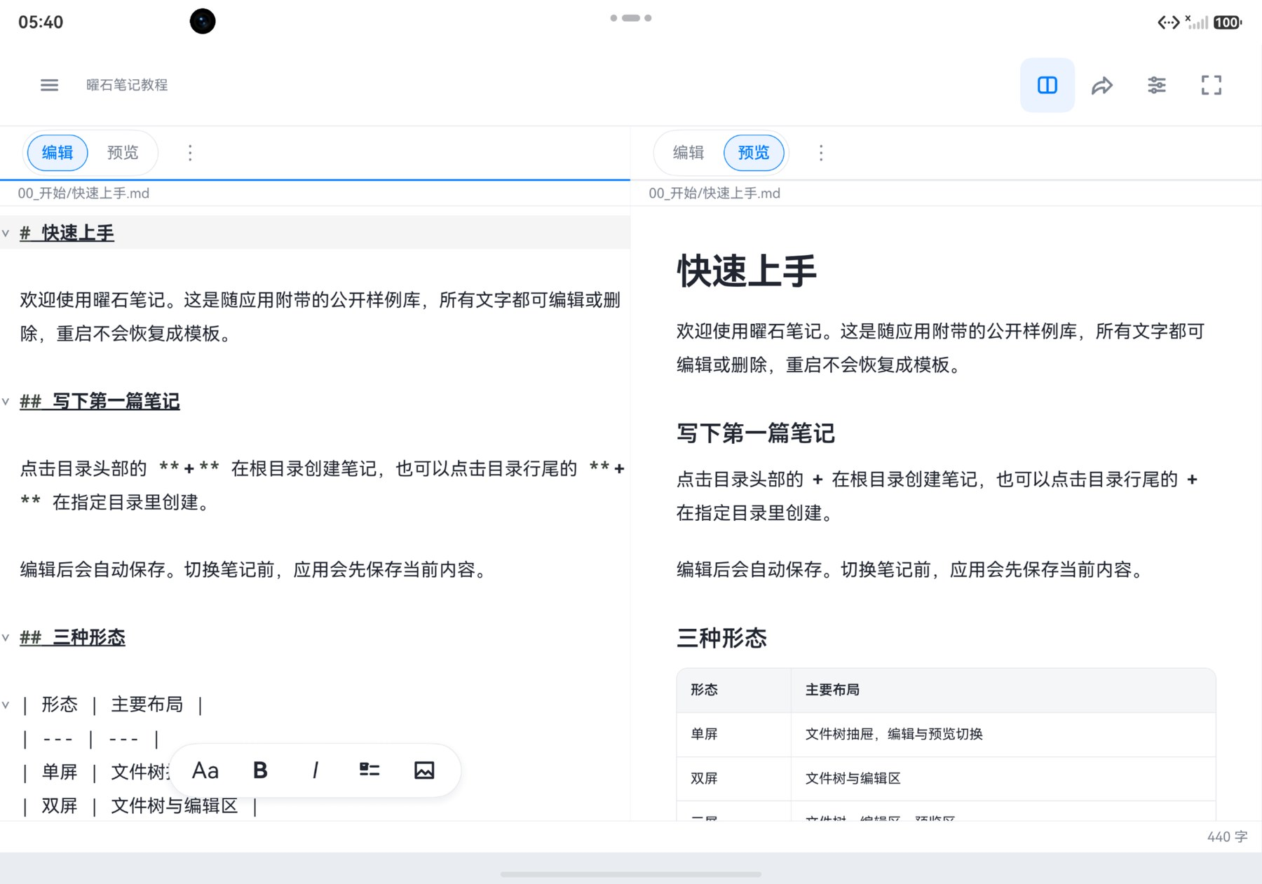
图 3 同一篇笔记：左栏编辑 Markdown 源文，右栏实时预览渲染结果
4.5 展开工作区（目录 + 编辑 + 预览三栏）
- 展开屏幕或使用平板 / 横屏，应用自动切换为多栏工作区。
- 左栏为文件目录，中栏编辑，右栏预览；拖动栏分隔条可调整栏宽，栏宽会被记住。
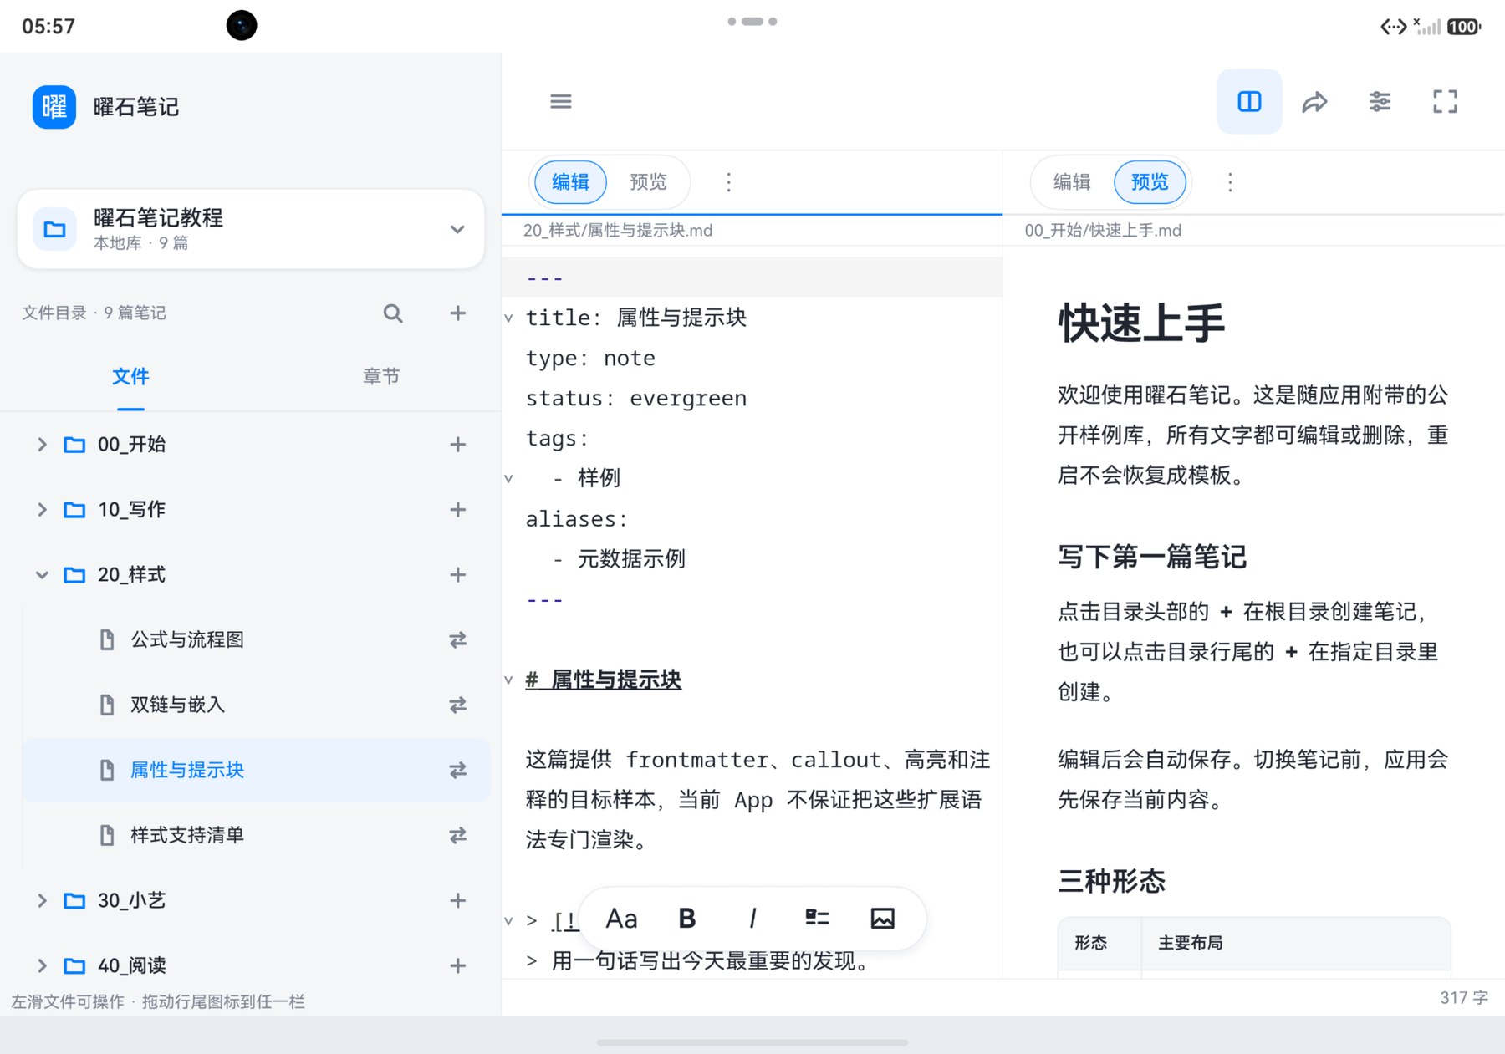
图 4 展开形态三栏工作区：左目录、中编辑、右预览，栏宽可拖动调整
4.6 双栏对照（两篇笔记并排）
- 点击文件树行尾图标拖到任一栏，或点顶部拆栏图标，打开第二篇笔记。
- 两栏可分别独立切换编辑 / 预览，适合一边查资料一边写作。
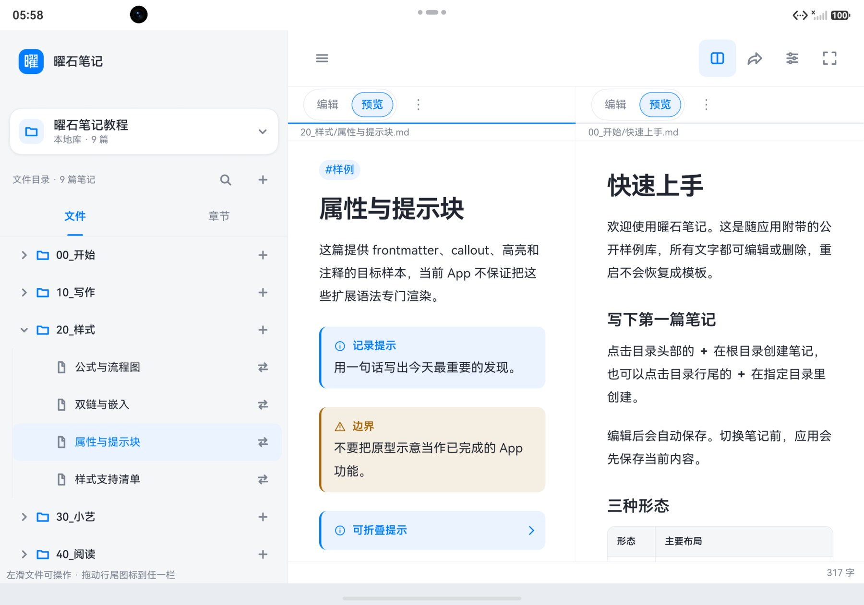
图 5 双栏对照：左栏「属性与提示块」与右栏「快速上手」两篇笔记并排打开
4.7 三屏展开主界面（折叠屏形态）
- 三折叠设备完全展开（大屏平板 / 横屏为同款布局）。
- 顶栏提供分享、全屏、设置等入口；笔记区正常显示 Markdown 标题、表格；底部为格式工具栏。
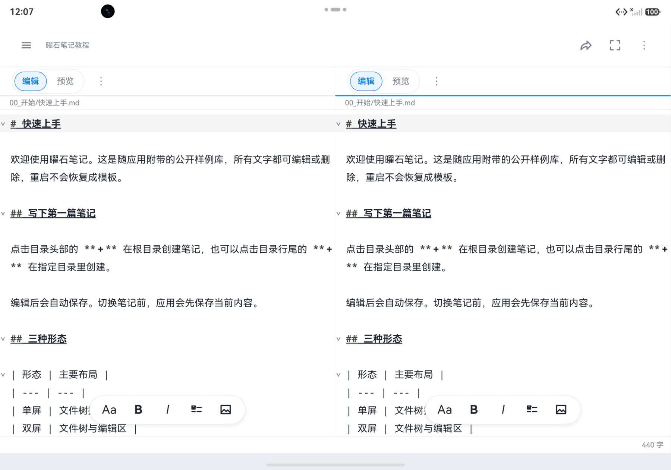
图 6 三屏展开主界面：教程笔记含标题、表格，底部格式工具栏
4.8 深色模式
- 在系统设置 → 显示（或控制中心开关）切换深色模式，应用跟随系统主题。
- 切回浅色模式后界面同步恢复。
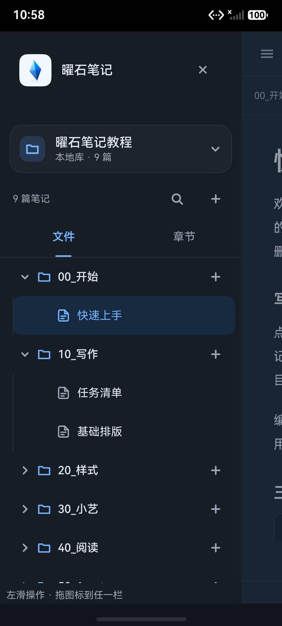
图 7 深色模式 · 文件侧栏
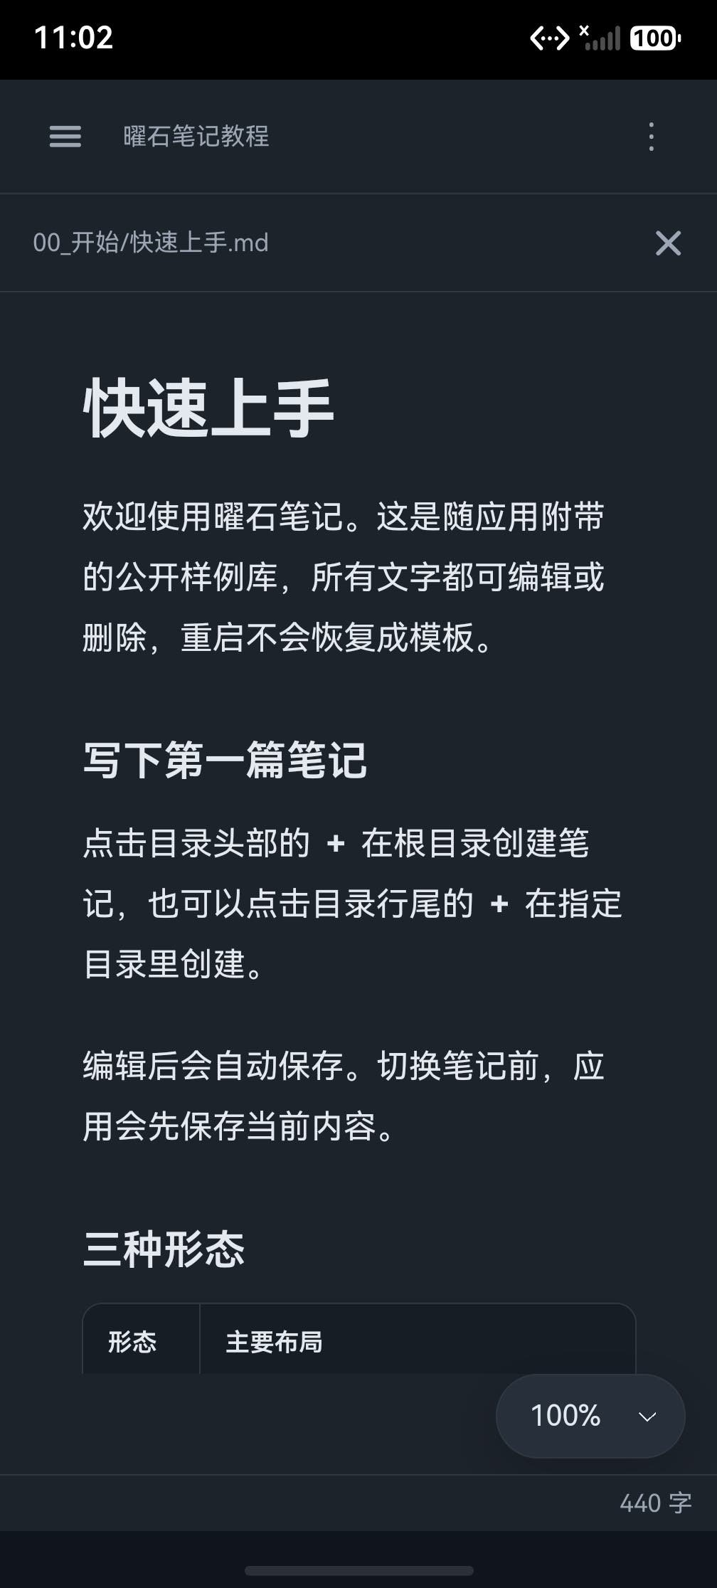
图 8 深色模式 · 笔记阅读视图（右下角显示缩放比例与字数）
4.9 设置、关于、隐私政策、检查更新与反馈
- 点击顶部「设置」图标进入设置页。
- 「关于与版本记录」卡：应用图标、名称、版本号、反馈邮箱、开源许可与完整版本记录。
- 点击「隐私政策」→「查看隐私政策」，在应用内打开隐私政策正文（与本次提审提交的网址内容一致）。
- 「检查更新」按钮由用户主动点击触发，经华为应用市场服务查询新版本（进入页面不自动请求）。
- 「问题与建议」：按提示填写操作步骤、实际结果、期望结果，点击「发送反馈邮件」唤起邮件应用并预填内容（收件人为开发者反馈邮箱）。
- 「通用」：编辑模式切换、显示行号、恢复等分栏宽；「数据」：导出当前知识库（ZIP）、重置数据（并恢复样例）。
4.10 分享与导出
- 笔记顶部「分享」图标可分享笔记内容（文本 / 长图等，经系统分享面板）。
- 「设置 → 数据 → 导出当前知识库（ZIP）」可将整个知识库导出为压缩包，内含 Markdown 源文件。
4.11 可选功能（需联网或用户配置，审核时可跳过）
- Git 同步：在「库管理」中可从用户自建的 Git 远端仓库（如 GitHub / Gitee）导入知识库，或为当前知识库配置同步；访问令牌通过系统 AssetStoreKit 存储，不明文保存。该功能完全可选，未配置不影响任何本地功能。
- 外部目录知识库：在「库管理」中可授权设备上已有目录关联为外部知识库，直接读写该目录（使用 FILE_ACCESS_PERSIST 权限），可随时解除关联。
- 教程笔记「快速上手」「属性与提示块」等本身演示了提示块、表格、任务清单等 Markdown 能力，可直接打开查看渲染效果。
五、自测结果汇总
序号 | 自测项 | 自测结果
1 | 启动、文件侧栏浏览、搜索、新建 | 通过
2 | 笔记打开阅读、编辑 / 预览切换 | 通过
3 | Markdown 格式面板、自动保存 | 通过
4 | 同一篇笔记边写边预览 | 通过
5 | 大屏三栏工作区与栏宽调整 | 通过
6 | 双栏对照（两篇笔记并排） | 通过
7 | 三屏展开布局 | 通过
8 | 深色模式 | 通过
9 | 设置 / 关于 / 隐私政策 / 检查更新 / 反馈 | 通过
10 | 分享与 ZIP 导出 | 通过
11 | 可选 Git 同步与外部目录库 | 功能可用（需用户联网 / 授权配置，见 4.11）

自测环境：HarmonyOS 模拟器（API 26，单屏与三屏展开形态），应用版本 0.2.0（versionCode 1000003）。本应用为本地笔记工具，全部核心功能无需账号、可离线完成测试。
六、审核常见问题（FAQ）
- 为什么应用不需要注册登录？—— 本应用是本地 Markdown 笔记工具，数据保存在用户设备上，没有服务端账号体系。
- 为什么申请 INTERNET 权限？—— 用于可选的 Git 同步、应用内检查更新（经华为应用市场服务）与加载在线隐私政策；离线时本地功能不受影响。
- 为什么申请 FILE_ACCESS_PERSIST 权限？—— 仅当用户主动选择外部目录关联为知识库时使用；未授权时应用只访问自身沙箱目录。
- 隐私政策在哪里查看？—— 应用内「设置 → 关于与版本记录 → 隐私政策」可随时查看，内容与本次提审提交的网址一致。
- 应用里的样例数据是什么？—— 内置「曜石笔记教程」样例库，供快速体验功能；可在「设置 → 数据」中重置，不影响用户自建内容。
- 数据丢失提醒 —— 应用内保存的内容在卸载应用或重置数据后会丢失；应用介绍与隐私政策中均已包含该提醒，并提供 ZIP 导出功能便于备份。

— 全文完 —

